

幸 福 日 记
时 间：2020.6.30 地 点：芒果树班 记 录：文 静
一、晨间活动：
又是愉快的一天呀！宝贝们都能早早的来到幼儿园参加晨间活动，今天的晨间活动是《滚小猪比赛》，文静示范操作后，宝贝们排着队伍开始了游戏，欢笑声传遍整个校园！
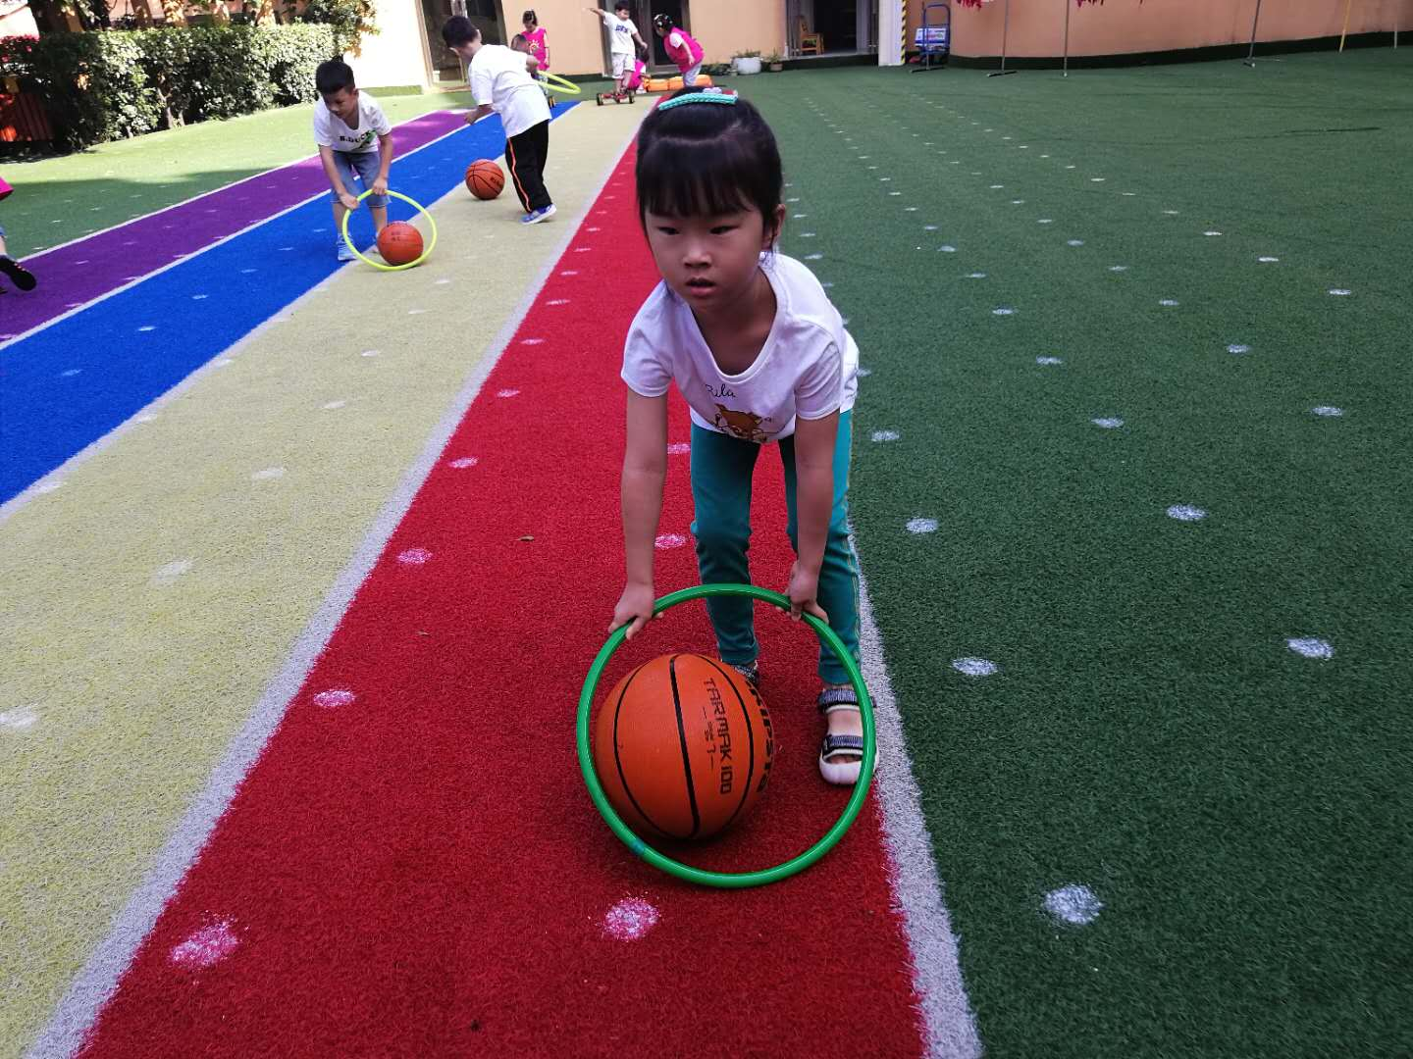
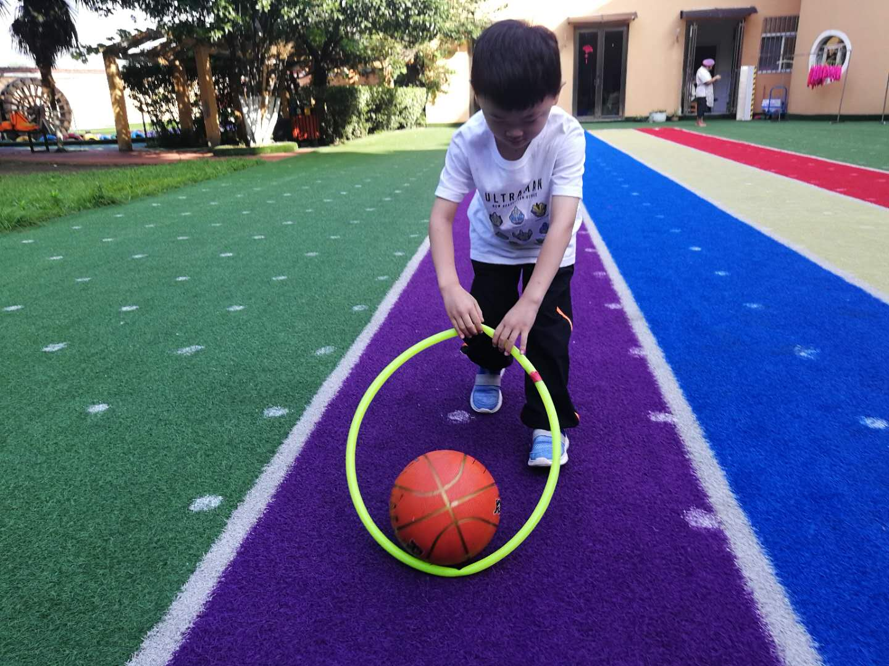
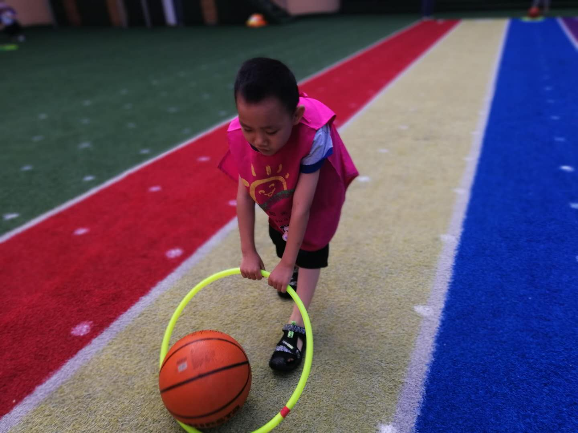

二、生活礼仪：
一大早听到了妞妞、奕涵、元元、予童、毛毛、铭泽、骏宇、奕涵、语晨这几位宝贝热情向文静问好的声音，听到你们甜甜的问候，文静很是开心呢，同时也要把热烈掌声送给你们呦！
- 自主探索：
补充完充足的水分后，深受宝贝们喜爱的沙水课程《神枪手》拉开了序幕，快来看看宝贝们的精彩瞬间吧！
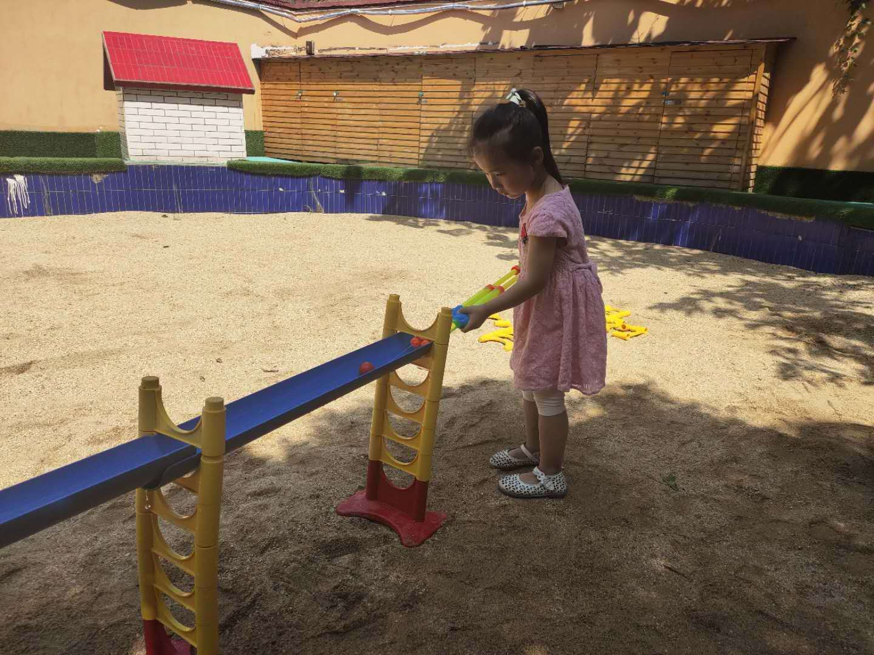
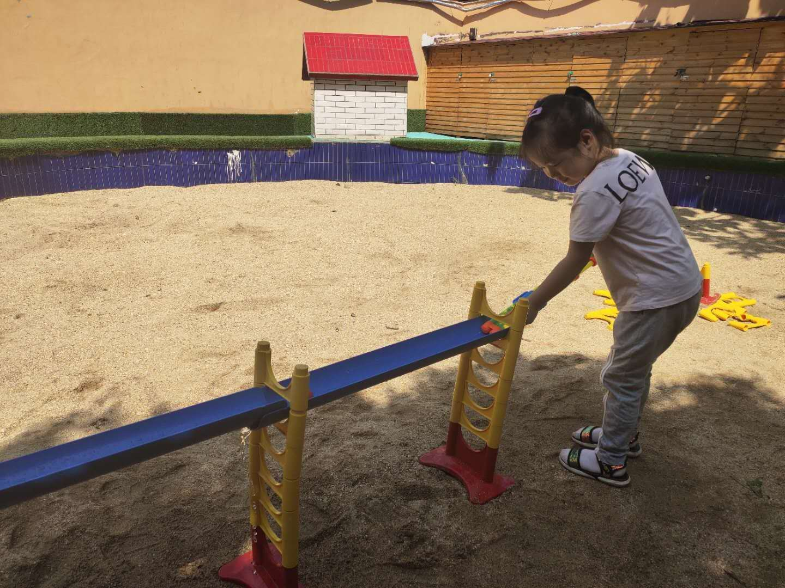
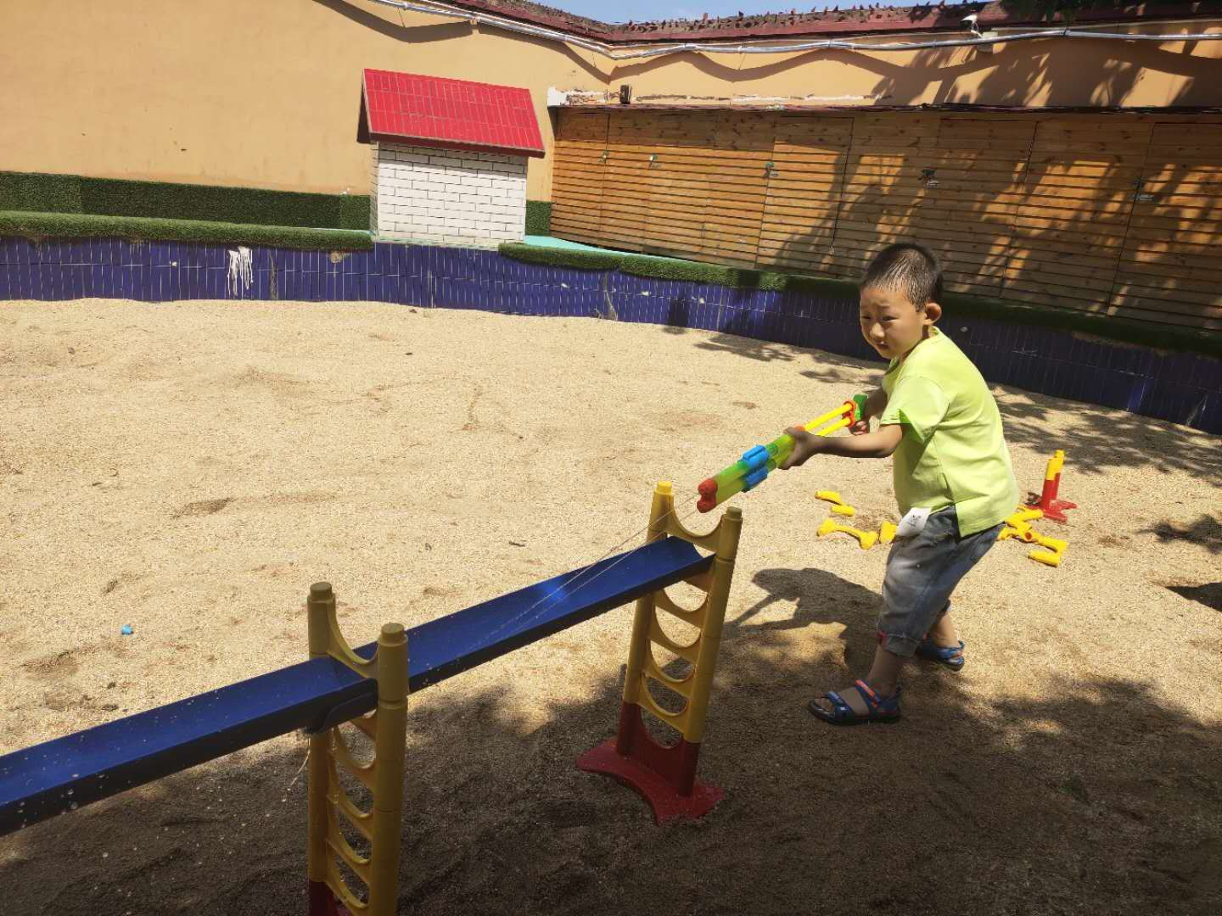

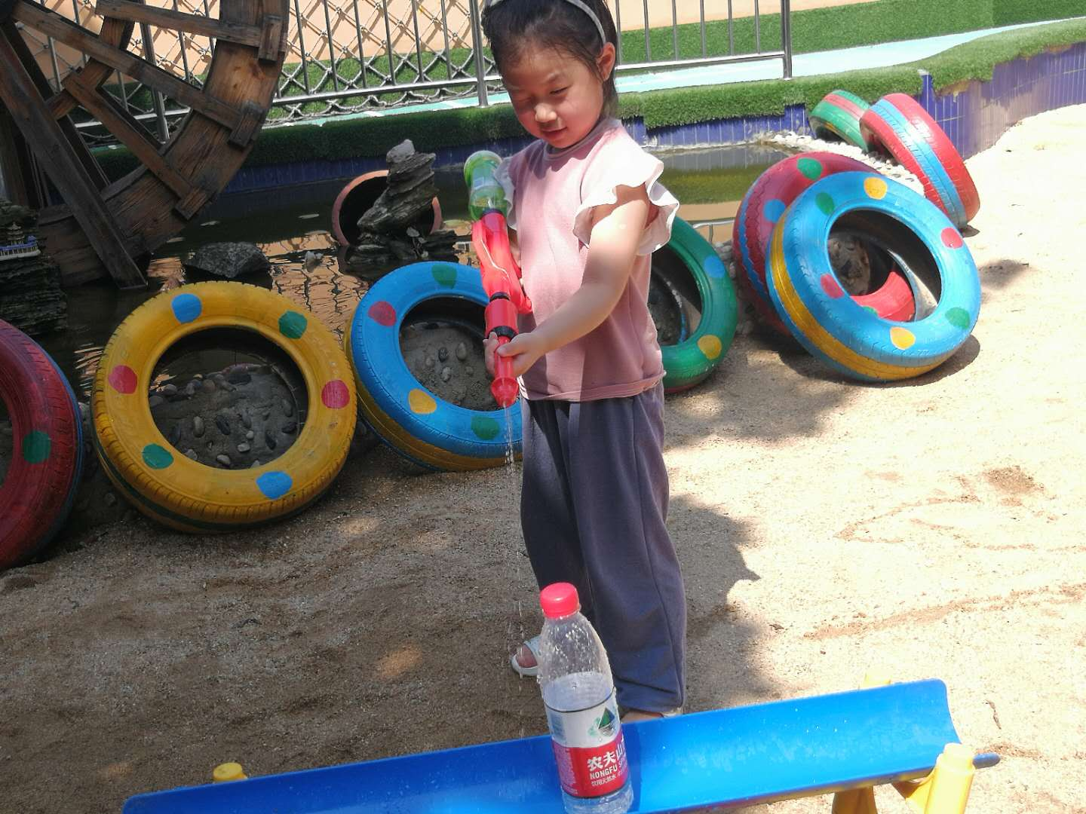
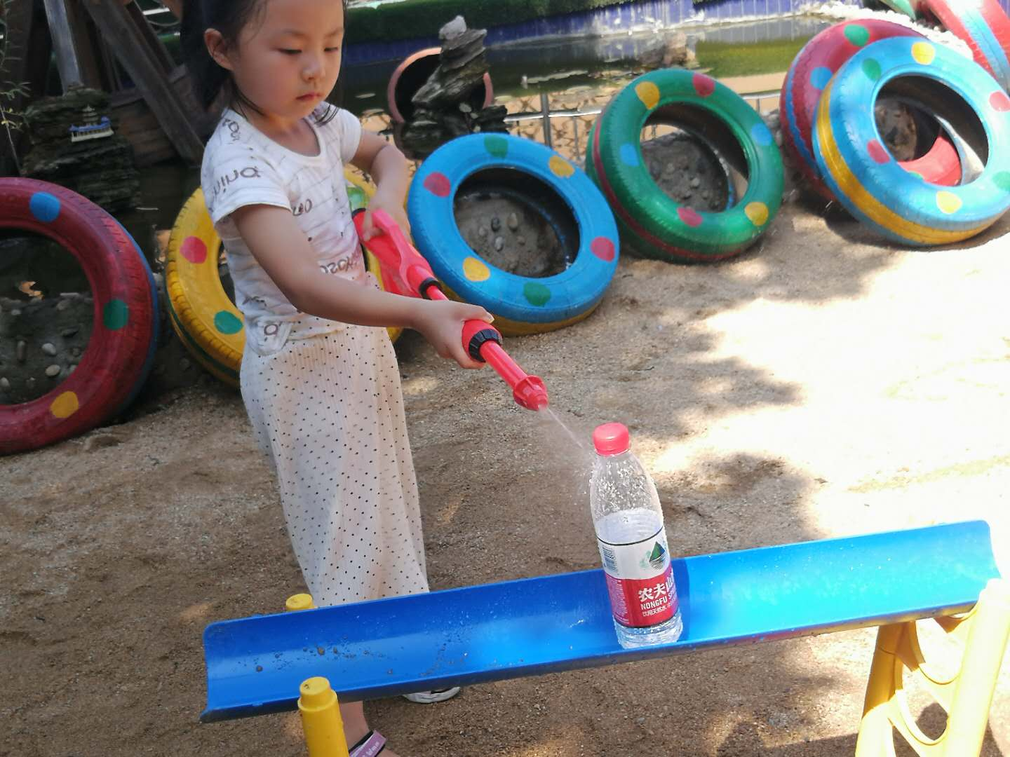
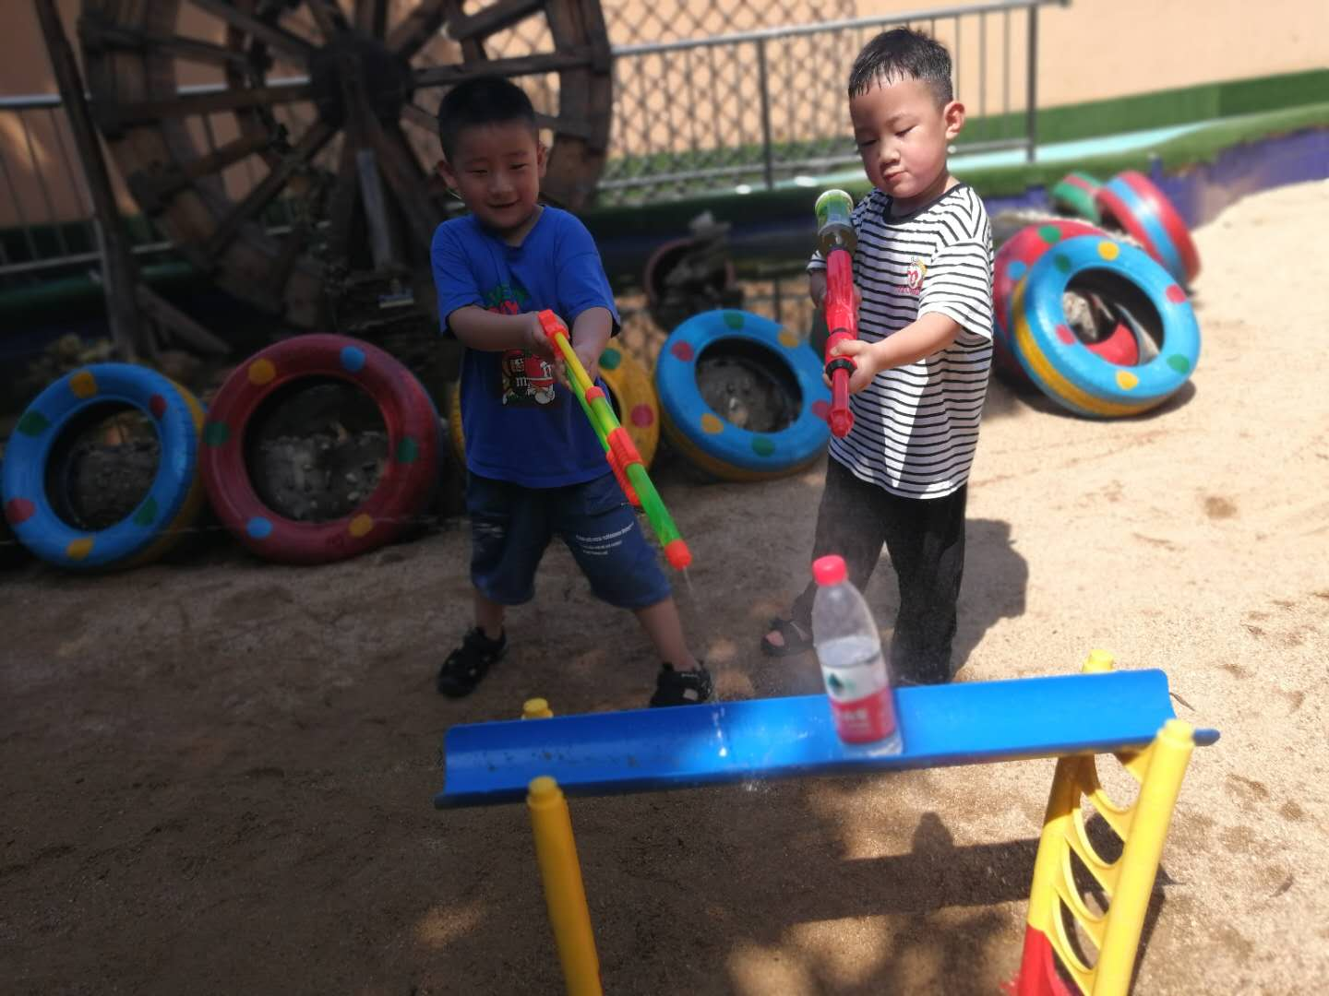

课程结束后，宝贝们主动把工具从哪拿的送回哪去，棒棒的！
四、风采展示：
才艺展示的时间到啦！本次的小主持人由骏宇宝贝担任，流利的主持词脱口而出，而且声音洪亮哦！本周才艺展示的主题是《叠毛巾》。下面有请第一位小明星予童宝贝，宝贝自我介绍完毕后，开始了展示，宝贝熟练的叠着毛巾，而且很平整，得到了小观众的一致好评。接着有请第二位小明星恬恬，宝贝的动手能力发展的很棒哦，能够快速且平整的展示着，棒棒哒！接着第三位小明星思齐宝贝，宝贝自信的说道：“看我叠的毛巾不错吧，我在家练习了哦！”表扬宝贝能够认真的准备才艺展示的内容哦，给你点个赞！接着有请第四位小明星毛毛，宝贝是在文静的引导中完成的展示，回家要记得再次巩固哦！最后一位小明星奕涵宝贝，宝贝专注的叠完了毛巾，得到了大家的赞美，心里美滋滋的！
五、家园共育：
本周风采展示的主题是《叠毛巾》，周三风采展示的小明星有：赵希桐、刘代表、彭诗博，请这几位宝贝在家做好准备，期待你们精彩的展示哦！

